安丘市渠河治理工程疏浚清淤
涉及泥砂有偿出让

挂
牌
︵
竞
价
︶
文
件

山东潍坊产权交易中心有限公司
2020年7月
目 录

1、挂牌（竞价）公告………………………………………………1
2、挂牌（竞价）延期公告…………………………………………2
3、挂牌（竞价）延期公告…………………………………………3
4、竞买须知………………………………………………………4
5、成交确认书…………………………………………………19
6、受让方提报材料……………………………………………20
7、《安丘市渠河治理工程疏浚清淤涉及泥砂有偿出让合同》…21
8、《安丘市渠河治理工程疏浚清淤涉及泥砂有偿出让管理合同》…25
9、《防汛责任书》…………………………………………………32

安丘市渠河治理工程疏浚清淤涉及泥砂
有偿出让挂牌（竞价）公告
CQJY-2020-ZX062
受安丘农业发展集团有限公司委托，我公司采用网上挂牌(竞价)方式出让安丘市渠河治理工程疏浚清淤涉及泥砂，现将有关事项公告如下：
一、挂牌(竞价)标的概况
安丘市渠河治理工程疏浚清淤涉及泥砂出让，泥砂方量约为411万m³。泥砂清淤期限为36个月。
二、挂牌（竞价）方式
通过山东潍坊产权交易中心官网（网址：http://www.wfcqjy.com/）进行网上公开挂牌（竞价）出让。
三、挂牌（竞价）底价
标的挂牌（竞价）底价：人民币24660万元。
四、时间安排
1、标的展示日期：2020年9月4日至2020年9月23日。
2、报名日期：2020年9月14日至2020年9月23日下午4时。
3、竞买保证金：人民币5000万元，缴纳方式见《挂牌（竞价）文件》。
4、网上摘牌（竞价）时间：2020年9月24日9:00-11:00，最终以成交时间为准。
5、《竞买申购须知》及相关要求请登录山东潍坊产权交易中心官网见本期《挂牌（竞价）文件》。
五、竞买资格
1、中华人民共和国境内外有效存续的法人、其他组织和具有完全民事行为能力的自然人均可参加。
2、不接受联合体参加。
3、为提升安丘市外资引入水平，完成外资引入任务，本次安丘市渠河治理工程疏浚清淤涉及泥砂有偿出让挂牌（竞价）的竞买保证金、成交价款均须用到位境外汇款结汇资金缴纳（外资须符合国家、省、潍坊市及安丘市有关规定）。

联系电话：(0536) 8881505 13963614227 李先生
13864631857 王先生

山东潍坊产权交易中心有限公司
2020年9月4日
安丘市渠河治理工程疏浚清淤涉及泥砂有偿
出让挂牌（竞价）延期公告

接安丘农业发展集团有限公司通知，原定于2020年9月24日9:00-11:00挂牌（竞价）出让的安丘市渠河治理工程疏浚清淤涉及泥砂有偿出让项目，挂牌（竞价）出让时间延期至2020年9月28日9:00-11:00，报名截止日期到2020年9月27日16时，《竞买申购须知》及相关要求请登录山东潍坊产权交易中心官网见最新《挂牌（竞价）文件》。
特此公告

山东潍坊产权交易中心有限公司
2020年9月22日

安丘市渠河治理工程疏浚清淤涉及泥砂有偿
出让挂牌（竞价）延期公告

接安丘农业发展集团有限公司通知，原定于2020年9月28日9:00-11:00挂牌（竞价）出让的安丘市渠河治理工程疏浚清淤涉及泥砂有偿出让项目，挂牌（竞价）出让时间延期至2020年10月12日9:00-11:00进行，报名截止日期到2020年10月10日16时止，《竞买申购须知》及相关要求请登录山东潍坊产权交易中心官网见最新《挂牌（竞价）文件》。
特此公告

山东潍坊产权交易中心有限公司
2020年9月27日

竞 买 须 知

根据《中华人民共和国防洪法》、《中华人民共和国水法》、《中华人民共和国河道管理条例》等有关规定，安丘农业发展集团有限公司研究决定，委托我公司对安丘市渠河治理工程疏浚清淤涉及泥砂有偿出让项目采用网上挂牌（竞价）方式进行公开出让，并制定本须知，请意向受让方认真阅读并遵照执行。
一、挂牌（竞价）标的概况：
1、泥砂疏浚清淤情况
安丘市渠河治理工程疏浚清淤涉及泥砂有偿出让项目（镇界-G206）长度约为17.8公里，泥砂疏浚清淤范围共由274个拐点坐标控制（坐标数据见《附件一》），面积约为1513650㎡，泥砂疏浚清淤标高按设计河底标高执行【设计数据见第3款基本要求（2）】，泥砂疏浚清淤方量约为411万m³。渣场位置：指定地点。
2、泥砂清淤期限为36个月。
3、基本要求
（1）禁止泥砂疏浚清淤区设定。为保护河道内桥梁、建筑物及堤防安全，禁止泥砂疏浚清淤区内不允许停放疏浚清淤机械，不准从事泥砂疏浚清淤活动。图1蓝线范围以外为禁止泥砂疏浚清淤区；图2绿线范围以外为禁止泥砂疏浚清淤区；图3紫红线范围以外为禁止泥砂疏浚清淤区【详见附件一《泥砂疏浚清淤平面图》（图1、图2、图3）】。
（2）泥砂疏浚清淤范围、管理范围及泥砂疏浚清淤设备。
本次泥砂疏浚清淤范围为允许疏浚清淤段主河槽内、规划泥砂疏浚清淤区内。图1为蓝线标注范围内；图2为绿线标注范围内；图3为紫红线标注范围内【详见附件一《泥砂疏浚清淤平面图》（图1、图2、图3）】。
疏浚清淤深度：
图1核查区设计剖面数据

桩号 | 中心距 | 河底设计高程 | 设计底宽
13+600 | 91 | 53.00 | 90
13+800 | 92 | 53.32 | 92
14+000 | 66 | 53.64 | 162
14+200 | 37 | 53.95 | 264
14+400 | 31 | 54.27 | 278
14+600 | 99 | 54.59 | 200
14+800 | 107 | 54.91 | 198
15+000 | 68 | 55.23 | 216
15+200 | 48 | 55.55 | 202
15+400 | 73 | 55.86 | 150
15+600 | 62 | 56.18 | 118
15+800 | 41 | 56.50 | 52
16+000 | -4 | 56.82 | 196
16+200 | 27 | 57.14 | 200
16+400 | 25 | 57.45 | 200
16+600 | 5 | 57.77 | 200
16+800 | -53 | 58.09 | 226
17+000 | 45 | 58.41 | 266
17+200 | 36 | 58.73 | 178
17+400 | 14 | 59.05 | 206
17+600 | 36 | 59.36 | 174
17+800 | 62 | 59.68 | 142
18+000 | 47 | 60.00 | 152

图2核查区设计剖面数据

桩号 | 中心距 | 设计河底高程 | 设计底宽
7+600 | 37 | 44.00 | 42
7+800 | 15 | 44.27 | 162
8+000 | 31 | 44.53 | 190
8+200 | 87 | 44.80 | 146
8+400 | 107 | 45.07 | 94
8+600 | 102 | 45.33 | 80
8+800 | 64 | 45.60 | 60
9+000 | 3 | 45.87 | 56
9+200 | 6 | 46.13 | 40
9+400 | -41 | 46.40 | 120
9+600 | -48 | 46.67 | 132
9+800 | -55 | 46.93 | 218
10+000 | -38 | 47.20 | 156
10+200 | -5 | 47.47 | 116
10+400 | 34 | 47.73 | 142
10+600 | 34 | 48.00 | 184
10+800 | -18 | 48.27 | 228
11+000 | 43 | 48.53 | 242
11+200 | 87 | 48.80 | 214
11+400 | 75 | 49.07 | 234
11+600 | 29 | 49.33 | 242
11+800 | 19 | 49.60 | 210
12+000 | 13 | 49.87 | 162
12+200 | 19 | 50.13 | 158
12+400 | 49 | 50.40 | 236
12+600 | 70 | 50.67 | 232
12+800 | 41 | 50.93 | 228
13+000 | 26 | 51.20 | 132
13+200 | 84 | 51.46 | 96
13+400 | 89 | 51.73 | 112
13+600 | 91 | 52.00 | 90

图3核查区设计剖面数据

桩号 | 中心距 | 设计河底高程 | 设计底宽
0+000 | 0 | 38.00 | 174
0+200 | 0 | 38.19 | 108
0+400 | 0 | 38.38 | 112
0+600 | -14 | 38.57 | 174
0+800 | -25 | 38.76 | 190
1+000 | -11 | 38.95 | 226
1+200 | -32 | 39.14 | 270
1+400 | -56 | 39.32 | 266
1+600 | -36 | 39.51 | 198
1+800 | -30 | 39.70 | 176
2+000 | -29 | 39.89 | 162
2+200 | -8 | 40.08 | 196
2+400 | 0 | 40.27 | 194
2+600 | -8 | 40.46 | 200
2+800 | -35 | 40.65 | 226
3+000 | -20 | 40.84 | 202
3+200 | -27 | 41.03 | 198
3+400 | -53 | 41.22 | 194
3+600 | -77 | 41.41 | 248
3+800 | -105 | 41.59 | 276
4+000 | -141 | 41.78 | 236
4+200 | -176 | 41.97 | 246
4+400 | -178 | 42.16 | 250
4+600 | -131 | 42.35 | 226
4+800 | -46 | 42.54 | 188
5+000 | 16 | 42.73 | 178
5+200 | -28 | 42.92 | 240
5+400 | -46 | 43.11 | 268
5+600 | -3 | 43.30 | 126
5+800 | 59 | 43.49 | 114
6+000 | 35 | 43.68 | 80
6+200 | 26 | 43.87 | 46
6+400 | 12 | 44.05 | 58
6+600 | 4 | 44.24 | 60
6+800 | 25 | 44.43 | 40
7+000 | 19 | 44.62 | 44
7+200 | 1 | 44.81 | 68
7+400 | 21 | 45.00 | 62

责任管理范围(泥砂疏浚清淤所在河段的全部范围)内的河段，由受让方设立桩界，按合同负责日常管护工作，禁止非法疏浚清淤机械进入作业，对管理范围内的桥梁、管道等公共设施安全负责，并负责管理安全生产，采取各种必要的安全防护措施，设立警示标志，确保责任管理范围内的安全生产、安全渡汛。
（3）禁止超范围、超标准毁滩疏浚清淤泥砂。受让方要严格按照规定的范围、深度、时限进行泥砂疏浚清淤，不得擅自扩大泥砂疏浚清淤范围和深度，不得变更疏浚清淤地点。泥砂疏浚清淤允许搭建临时板房，泥砂及碍洪物疏浚清淤随清随运至指定渣场，禁止在管理范围内长期堆放、储存，弃料按甲方的具体要求沿河道滩地整平，严禁随意堆弃，影响河道行洪。
（4）泥砂清运道路。泥砂疏浚清淤所有清运车辆一律按照指定道路通行，泥砂疏浚清淤清运道路的使用、养护、安全等相关事宜，由泥砂疏浚清淤受让方自行协调，费用自理。
（5）疏浚清淤范围内的所有矛盾、纠纷由受让方自行协调解决，费用自理。出让方和我公司概不负责。
（6）汛期严格按照安丘市防汛指挥部的规定执行，按质按量号备防汛物资，道口存备足够土料，及时封堵道口，确保防洪安全。
（7）合同期满时，按出让方要求整平泥砂疏浚清淤场地，封堵泥砂疏浚清淤道口，拆除临时设施，撤出所有泥砂疏浚清淤机械。泥砂及碍洪物等一律清理出河道，不准在现场堆放。届时出让方将组织验收。
（8）渠河泥砂疏浚清淤项目在渠河治理工程项目确定中标单位后与其共同开工实施。
二、出让遵循原则：
本次泥砂疏浚清淤出让遵循“公开、公平、公正、诚实信用、价高者得”的原则进行。
三、挂牌（竞价）底价：
挂牌（竞价）底价为人民币24660万元。
四、竞买资格：
1、中华人民共和国境内外有效存续的法人、其他组织和具有完全民事行为能力的自然人均可参加。
2、不接受联合体参加。
3、为提升安丘市外资引入水平，完成外资引入任务（意向受让方必须在安丘市设有公司，并开通外汇账户及人民币账户，网上报名前必须到安丘市商务局和安丘农业发展集团有限公司备案并让其出据证明），本次安丘市渠河治理工程疏浚清淤涉及泥砂有偿出让挂牌（竞价）的竞买保证金、成交价款等均须用到位境外汇款结汇资金缴纳（外资须符合国家、省、潍坊市及安丘市有关规定）。
4、不符合资格的意向受让方严禁报名参加此次安丘市渠河治理工程疏浚清淤涉及泥砂有偿出让项目，否则，没收已交纳的竞买保证金并承担由此产生的一切后果。
五、意向受让方资格预审登记
网上报名前，意向受让方请于2020年9月14日起至10月10日止（法定公休日、法定节假日除外）持营业执照原件和法人身份证原件（委托代理人须带本人身份证原件及委托代理书二份）、境外汇款申报单及转账结汇凭证到我公司（潍坊市高新开发区东方路2289号）306室进行资格预审登记。
六、竞买程序：
1、网上注册
请登录山东潍坊产权交易中心官网（http://www.wfcqjy.com/）点击网上注册→完善主体信息填写（记好用户名、密码，会员类型选择产权交易项目下“产权竞买人”） →点击完成（注册）→返回山东潍坊产权交易中心官网首页→登录→企业会员系统输入注册的用户名、密码→点击左上角“修改信息”完善基本信息→点击“电子件查看”扫描件查看上传相关资料的原件扫描件（基本信息须与所上传扫描件信息一致）。
2、网上验证
我公司对意向受让方注册信息实施网上验证，验证通过后登录系统进行网上报名（已注册的可直接网上报名）。网上验证时间：上午9：00—11:30，下午1:00—5：00（法定公休日、法定节假日除外。验证时间为一个工作日，请竞买人提前注册，避免验证时间不足影响报名），网上验证咨询电话：(0536)8881505 13963614227 李先生。
3 、网上报名
（1）时间：2020年9月14日至2020年10月10日 (以网上交易系统服务器时间为准，下同)。
（2）程序：点击山东潍坊产权交易中心官网进入首页→登录→输入用户名、密码点击“登录”→点击左上角“竞价公告”→选择要购买的标的，点击报名后进入“电子竞价风险告知及注意事项确认书”界面，点击“同意”→选择单独申请→申请人信息填写核实无误后点击“下一步”→申请竞买申请书及上传相关文件后点击“申请”→选择保证金缴纳银行后点击生成子账号，子账号格式：8020341****************，该账号即为竞买保证金缴纳账号（所竞买标的的子账号系统单独生成，请妥善保管，不得对外泄露。意向受让方为自然人的须从意向受让方本人的个人结算账户缴纳，意向受让方为法人的须从基本账户开户许可证所列账户进行电汇或转账 ，一个子账号只能缴纳一笔竞买保证金）。竞买保证金缴纳成功后，意向受让方须自行点击“保证金查询”一栏进行查询（查询页面缴纳账号，缴纳账号户名须与打款账户信息一致），保证金查询成功后，点击“资格确认书”生成竞买资格确认书。未点击查询保证金或生成资格确认书的，将无法进入竞价页面。技术支持电话： 13280798689 王先生。
4、竞买保证金缴纳
竞买保证金为（人民币）：5000万元。竞买保证金缴纳至指定账户（开户名称：山东潍坊产权交易中心有限公司；开户行：潍坊银行新城支行；账号及子账号格式：8020341****************），*代表子账号生成的数字。缴纳竞买保证金时，必须备注本项目简称：渠河清淤泥砂。
竞买保证金须在2020年10月10日下午4时之前汇款到指定账户（以到账时间为准）。
竞买保证金缴纳期间若遇到问题请电话咨询，咨询电话（0536）8881505 13963614227 李先生。
提示：竞买保证金尽量提前缴纳，以免系统拥堵，影响参与竞买。
5、经审查有下列情形之一的，为无效申请：
（1）申请人不具备竞买资格的；
（2）申请文件不齐全或不符合规定的；
（3）委托他人代理，委托文件不齐全或不符合规定的；
（4）未按规定时间将竞买保证金汇到指定账户的（以到账时间为准）；
（5）法律规定的其他情形。
6、网上竞价
（1）竞价时间：2020年10月12日9:00至11:00，竞价时间为120分钟，竞价时间结束前2分钟内如有意向受让方出价则竞价时间顺延2分钟。若顺延时间结束前2分钟内有意向受让方出价则竞价时间依次顺延2分钟。具体结束时间以最终成交为准。
（2）竞价幅度：标的增价幅度均为50万元/次或其整倍数，在规定的竞价时间内价高者得；不按规定增价幅度加价的，竞价系统不予认可。
（3）竞价程序：通过审查的意向受让方务必在“竞价时间”内登陆山东潍坊产权交易中心官网，按程序进入竞价系统进行网上竞价，对于未在竞价有效时间内登陆网上竞价系统竞价的意向受让方自行承担一切后果。出让方及我公司概不负责。
[登录途径（http://www.wfcqjy.com/index.php）→登录→输入竞价账号、密码→找到要竞价的项目及标的进行网上竞价]。
报名期间若只有一家合格意向受让方，意向受让方须按竞价程序提交报价，网上竞价结束后成为竞得人，即为受让方；报名期间若有两家或以上合格意向受让方，意向受让方须按网上竞价程序进行竞价，价高者为竞得人，即为受让方；竞价有效时间内若无合格意向受让方登陆网上竞价系统的本次竞价结束；若因系统管理端出现故障不能实现竞价的，本次项目竞价无效，终止竞价，后续挂牌（竞价）时间另行通知。
网上竞价结束后，受让方须当日签署并领取该项目《成交确认书》。
（4）有下列情况之一的，视为受让方违约，其竞买保证金不予退还，我公司有权在征得出让方同意后对该标的再次组织挂牌（竞价），标的再次挂牌（竞价）的，原受让方应当支付上一次挂牌（竞价）中应当支付的交易费。若再次挂牌（竞价）的成交价款低于原成交价款的，原受让方应当补足差额，并承担因违约造成的各项损失，否则将承担法律责任。
a.受让方主动放弃受让资格的；
b.受让方拒绝签署《成交确认书》的;
c.受让方未在规定时间内缴纳成交价款、泥砂疏浚清淤履约保证金、资源税、交易费、成交价款开具发票的税费及储量勘测费等全部费用款项的；
d.受让方拒绝在规定期限内签订《安丘市渠河治理工程疏浚清淤涉及泥砂有偿出让合同》、《安丘市渠河治理工程疏浚清淤涉及泥砂有偿出让管理合同》及《防汛责任书》的；
e.其他违反相关法律、法规的。
（5）本项目出让过程中出现质疑（异议）或投诉时，不受竞买有效期影响，相关竞买保证金暂不退回，待质疑（异议）或投诉处理完毕后，我公司根据出让方出具的意见对相关竞买保证金进行处理。
七、成交价款、交易费及其他相关费用：
1、摘牌（竞价）成交后，受让方须自成交之日起30个工作日内交清成交价款、泥砂疏浚清淤履约保证金、资源税（出让方代收）、交易费、成交价款开具发票的税费及储量勘测费等全部费用【详见附件二《泥砂疏浚清淤情况及应交费（税）款一览表》】。
2、交易费
摘牌（竞价）成交后，受让方需按成交总额的0.2%支付交易费。
3、资源税、储量勘测费、成交价款开具发票的税费及泥砂疏浚清淤履约保证金按照《泥砂疏浚清淤情况及应交费（税）款一览表》所列缴纳。
4、成交价款，代收的资源税、泥砂疏浚清淤履约保证金及成交价款开具发票的税费交至出让方账户：
户名：安丘农业发展集团有限公司
开户行：安丘农村商业银行
账号：2360 0278 8420 5000 0164 59
5、交易费及储量勘测费交至山东潍坊产权交易中心账户：
户名：山东潍坊产权交易中心有限公司
开户行：潍坊银行高新支行
账号：8020 6050 1421 0044 67
6、有关成交标的物的一切手续和税费均由买受人自行负责和承担（成交价款不含开具发票的税费）。
八、注意事项：
1、不符合条件的意向受让方严禁报名参加此次安丘市渠河治理工程疏浚清淤涉及泥砂有偿出让项目，否则，没收已交纳的竞买保证金并承担由此产生的一切后果。
2、自挂牌（竞价）公告之日起，意向受让方自行到现场踏勘出让标的物现状。
3、意向受让方须全面阅读《安丘市渠河治理工程疏浚清淤涉及泥砂有偿出让挂牌（竞价）文件》，申请一经受理确认后，即视为意向受让方对该挂牌（竞价）文件无异议并全部接受，须对所有承诺承担法律责任。
4、摘牌（竞价）成交后，受让方须当日内持《受让方提报材料》中列明的材料到我公司签署并领取《成交确认书》，《成交确认书》对出让方和受让方均具有法律效力。出让方改变竞价结果的，或者受让方放弃本次安丘市渠河治理工程疏浚清淤涉及泥砂有偿出让项目的，应当承担法律责任。
5、受让方应在规定期限内交纳全部款项，并与出让方签订《安丘市渠河治理工程疏浚清淤涉及泥砂有偿出让合同》、《安丘市渠河治理工程疏浚清淤涉及泥砂有偿出让管理合同》及《防汛责任书》等文件。全部应交费（税）款及相关合同文件签订后5个工作日内，我公司在网上将竞买保证金无息退还至受让方竞买保证金缴纳账户。
未竞得人的竞买保证金，我公司将在5个工作日内，无息退还至意向受让方。
6、意向受让方应充分考虑投资风险，详细踏勘泥砂疏浚清淤的实际情况，如遇人为因素或其他因素导致泥砂疏浚清淤清运不能正常进行，责任和损失一律自负，所交费（税）款概不退还。因河道水位过高影响疏浚清淤，受让方可向出让方提出延期疏浚清淤申请，受让方按出让方的批复执行。属出让方因防汛或其它重大活动安排必须停止泥砂疏浚清淤的，下发《停止泥砂疏浚清淤通知书》，停几天补几天（以下发《停止泥砂疏浚清淤通知书》规定时间为准）。
九、参与本项目的当事人均须遵守本《挂牌（竞价）文件》的规定和要求。如因出让方、意向受让方、受让方的过错造成当事人损失的，有过错的一方对受损方承担赔偿责任。在交易活动开始前，出让方有权收回标的，意向受让方应无条件服从，我公司与出让方不承担任何经济赔偿责任。
十、交易各方当事人应对所提供材料真实性负责，由于提供虚假材料造成他方损失的，由提供虚假材料方向损失方承担赔偿责任，并承担由此造成的其他法律责任。
十一、本《挂牌（竞价）文件》如有变动，以竞价开始前所做的特别说明为准。
十二、本《挂牌（竞价）文件》由山东潍坊产权交易中心有限公司负责解释。

附件：（一）《泥砂疏浚清淤平面图》

（二）《泥砂疏浚清淤情况及应交费（税）款一览表》

山东潍坊产权交易中心有限公司

2020年9月4日

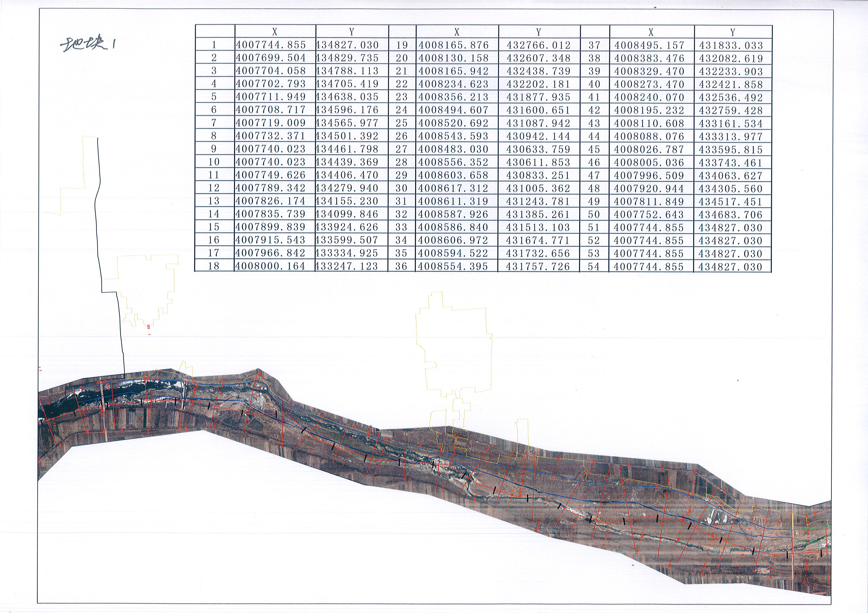
附件（一）《泥砂疏浚清淤平面图》
图1
图1（镇界-小官路）长度约为4.4公里，蓝线范围以内为泥砂疏浚清淤区，泥砂疏浚清淤范围有54个拐点控制，泥砂方量约为113万m³，泥砂疏浚清淤标高按设计河底标高执行。

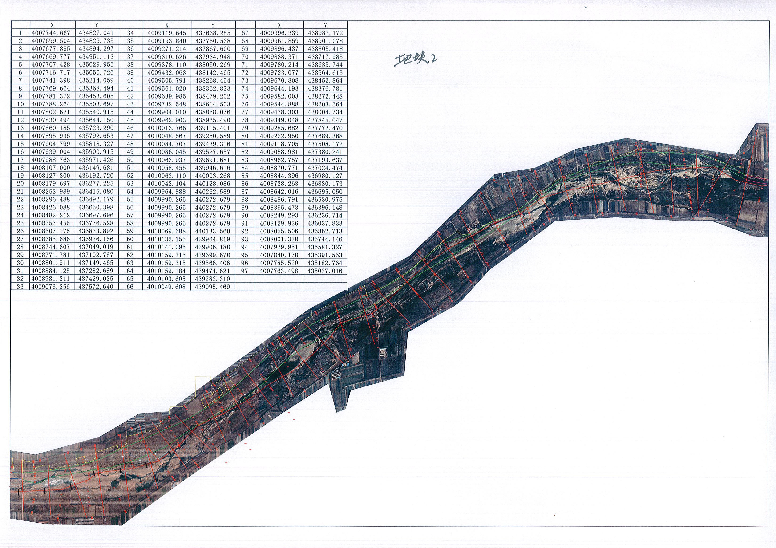
图2

图2（小官路-小里岗）长度约为6公里，绿线范围以内为泥砂疏浚清淤区，泥砂疏浚清淤范围有97个拐点控制，泥砂方量约为197万m³，泥砂疏浚清淤标高按设计河底标高执行。

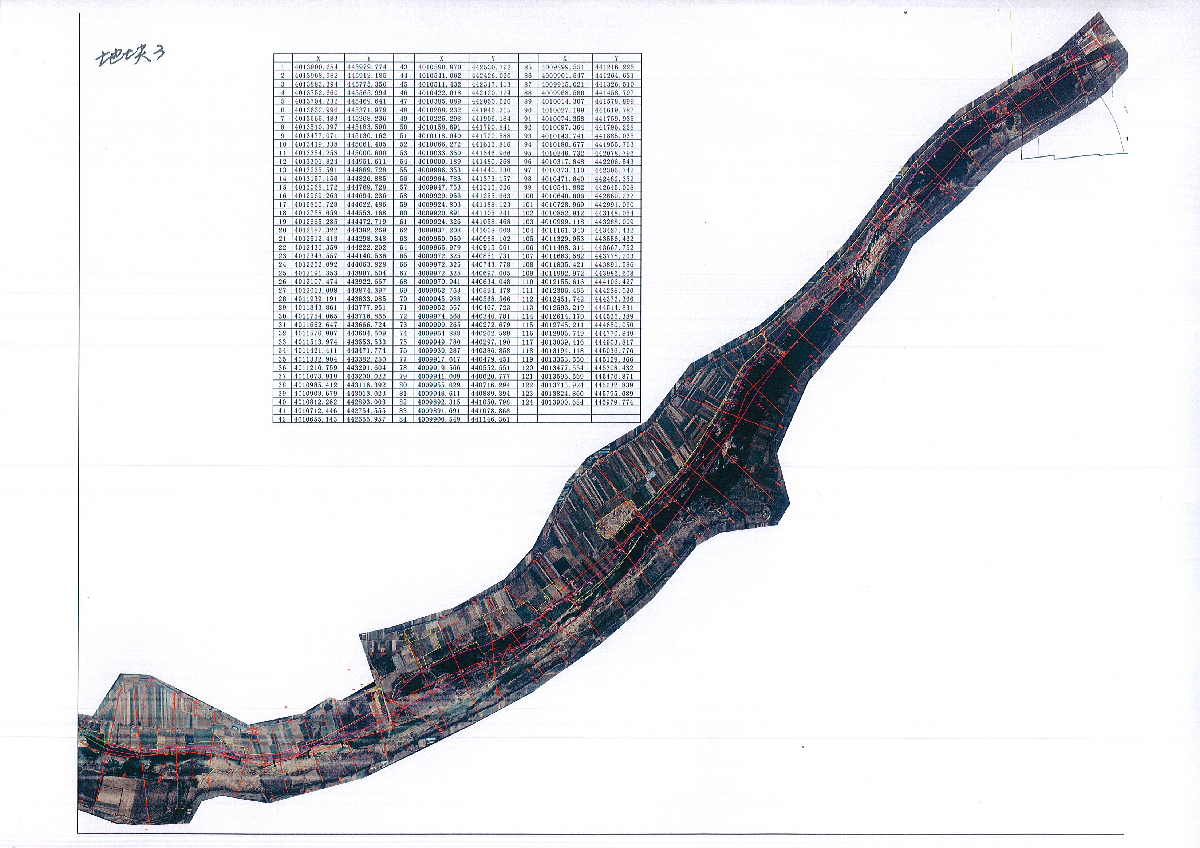
图3

图3（小里岗-G206）长度约为7.4公里，紫红线范围以内为泥砂疏浚清淤区，泥砂疏浚清淤范围有124个拐点控制，泥砂方量约为101万m³，泥砂疏浚清淤标高按设计河底标高执行。

附件（二）《泥砂疏浚清淤情况及应交费（税）款一览表》
责任管理范 围 | 禁止泥砂疏浚  清淤区范围 | 泥砂疏浚  清淤区范围 | 允许最大疏浚清淤量(万m³) | 应 缴 款 项
 |  |  |  | 储量  勘测费  （万元） | 泥砂疏浚清淤履约保证金（万元） | 每立方2元的资源税  （万元） | 成交价款开具发票的税费 | 合计  （万元）
泥砂疏浚清淤区与禁止泥砂疏浚清淤区 | 图1蓝线标注范围以外区域、图2绿线标注范围以外区域、图3紫红线标注范围以外区域为禁止泥砂疏浚清淤区 | 图1蓝线标注范围内、图2绿线标注范围内、图3紫红线标注范围内为可疏浚清淤区，由274个拐点坐标控制，面积约为1513650㎡，泥砂疏浚清淤标高按设计河底标高执行。 | 411 | 38 | 1000 | 822 | 成交价款开具发票的税费 | 1860+成交价款开具发票的税费

项目编号:CQJY-2020-ZX062

成 交 确 认 书

：
2020年10月12日9时00分至11时00分，在网络挂牌（竞价）的安丘市渠河治理工程疏浚清淤涉及泥砂有偿出让项目的交易期间，贵方的网上竞价最高报价为（大写） 万元（ 万元）,成为安丘市渠河治理工程疏浚清淤涉及泥砂有偿出让项目的受让方。
请贵方应于成交之日起30个工作日内缴纳成交价款、泥砂疏浚清淤履约保证金、资源税、交易费、成交价款开具发票的税费及储量勘测费等全部费（税）款，并与出让方签订《安丘市渠河治理工程疏浚清淤涉及泥砂有偿出让合同》、《安丘市渠河治理工程疏浚清淤涉及泥砂有偿出让管理合同》及《防汛责任书》。逾期（拒绝）签定合同或缴纳成交价款（不含税）、泥砂疏浚清淤履约保证金、资源税、交易费、成交价款开具发票的税费及储量勘测费等全部费（税）款的，我公司将取消受让方资格，不予退还竞买保证金及已交款项。

受让方（签章）：
联系人：
联系电话：

产权交易机构（签章）：
联系人：
联系电话：

年 月 日

受让方提报材料

一、公司需提供以下材料
1、企业营业执照副本原件、复印件加盖单位公章各一份；
2、法定代表人身份证原件及复印件一份；
3、法定代表人授权委托书原件一份；
4、委托代理人身份证原件及复印件各一份。
二、自然人提供以下材料
自然人身份证原件及复印件一份；

安丘市渠河治理工程疏浚清淤
涉及泥砂有偿出让合同

合同编号：

甲 方：安丘农业发展集团有限公司

乙 方：

签订地点：

签订时间：

第一条 合同当事人双方：
甲方：安丘农业发展集团有限公司（以下简称甲方）
地址：安丘市新安街道央赣路中段东侧
乙方： （以下简称乙方）
地址：
第二条 根据《中华人民共和国水法》、《中华人民共和国防洪法》、《中华人民共和国河道管理条例》及有关法律法规，经双方协商同意，订立本合同。
第三条 甲方根据有关法律法规的规定，通过挂牌（竞价）的形式，将安丘市渠河治理工程疏浚清淤涉及泥砂有偿出让给乙方。泥砂清淤期限为36个月
第四条 渠河泥砂疏浚清淤项目在渠河治理工程项目确定中标单位后与其共同开工实施。
第五条 泥砂基本情况及要求【详见附件一《泥砂疏浚清淤平面图》、附件二《泥砂疏浚清淤情况及应交费（税）款一览表》】。
第六条 甲方出让给乙方的疏浚清淤涉及泥砂有偿出让挂牌（竞价）成交价款为大写： 万元（小写： 万元）。
第七条 此次疏浚清淤涉及泥砂有偿出让挂牌（竞价）成交价款（不含税）及全部相关费（税）款于2020年11月20日前一次性全部付清。
第八条 甲方应为乙方提供禁止泥砂疏浚清淤范围并设立标志。
第九条 乙方于挂牌（竞价）成交价款及全部费（税）款付清后15日内提出清运申请书。
第十条 乙方对规定的泥砂疏浚清淤责任范围负有管理责任，并对泥砂疏浚清淤责任管理范围内的非法泥砂疏浚清淤行为负责。
第十一条 乙方在按规定缴纳泥砂疏浚清淤履约保证金，泥砂疏浚清淤清运申请书经甲方批准后方能在规定范围内从事疏浚清淤、清运活动。清运道路由乙方自行协调解决并进行养护，费用自理。泥砂疏浚清淤范围内的所有矛盾纠纷由乙方自行协调解决，费用自理。
第十二条 乙方在泥砂疏浚清淤清运活动中，应严格遵守有关法律法规及文件的规定，按签订的管理合同进行泥砂疏浚清淤清运活动，接受甲方的管理监督。
第十三条 违约责任
乙方必须按本合同约定，按时交付泥砂出让挂牌（竞价）成交价款及泥砂疏浚清淤履约保证金等全部费（税）款，逾期未交清的，甲方有权解除合同，收回安丘市渠河治理工程疏浚清淤涉及泥砂有偿出让项目，已缴纳的泥砂出让挂牌（竞价）成交价款及全部费（税）款不予退还，同时乙方应承担因违约造成的其它损失。
越界疏浚清淤和超深度疏浚清淤的按具体情节扣罚泥砂疏浚清淤履约保证金或以违约追究责任，直至停止疏浚清淤，一切损失由乙方自负；不按指定路线行走，毁坏基本农田及道路的，由乙方负责赔偿，情节严重的追究责任。
合同期满，乙方必须按时停止泥砂疏浚清淤，及时撤出泥砂疏浚清淤机械，恢复河道原状。每超出一天扣罚10%的泥砂疏浚清淤履约保证金。
第十四条 乙方在泥砂疏浚清淤活动中必须服从防汛机构的统一管理，因不服从管理造成的一切责任和经济损失由乙方承担。
第十五条 乙方应充分考虑投资风险，详细踏勘疏浚清淤涉及泥砂的实际情况，如遇人为因素或其他因素导致泥砂疏浚清淤清运不能正常进行，责任和损失一律自负，所交费（税）款概不退还。因河道水位过高影响泥砂疏浚清淤，乙方可向甲方提出延期泥砂疏浚清淤申请，乙方按甲方的批复执行。属甲方因防汛或其它重大活动安排必须停止泥砂疏浚清淤的，下发《停止泥砂疏浚清淤通知书》，停几天补几天（以下发《停止泥砂疏浚清淤通知书》规定时间为准）。
第十六条 乙方变更名称、地址、开户银行、帐号等重要事项的，应于15日内将变更的原因及变更后的事项书面通知甲方。因变更方迟延通知给甲方造成损失的，乙方应承担全部责任。
第十七条 本合同未尽事宜，经合同双方协商后约定，作为本合同的附件。附件与本合同具有同等法律效力。
第十八条 合同双方在履行本合同时发生争议的，由双方协商解决，协商不成的，依法向甲方所在地的人民法院提起诉讼。
第十九条 本合同涉及的金额数据项，应同时以大小写表示，大小写数额不一致的，以大写为准。
第二十条 本合同自双方签字或盖章之日起生效。
第二十一条 本合同一式叁份，甲、乙双方各执一份，山东潍坊产权交易中心有限公司一份。

甲方（章）： 乙方（章）：
地址： 地址：
法定代表人（签字）： 法定代表人（签字）：
或委托代理人（签字）： 或委托代理人（签字）：
电话： 电话：
邮政编码： 开户银行：
账号：
邮政编码：

安丘市渠河治理工程疏浚清淤涉及
泥砂有偿出让管理合同

合同编号：

甲 方：安丘农业发展集团有限公司

乙 方：

签订地点：

签订时间：

第一条 合同当事人双方：
甲方：安丘农业发展集团有限公司（以下简称甲方）
地址：安丘市新安街道央赣路中段东侧
乙方： （以下简称乙方）
地址：
第二条 甲方根据《中华人民共和国水法》、《中华人民共和国防洪法》、《中华人民共和国河道管理条例》等有关法律法规，就泥砂疏浚清淤、清运、管理事宜同乙方约定如下。乙方在依法获得受让方资格后签订本合同。双方本着“平等、自愿、有偿、诚实守信”的原则，在乙方对甲方提供的格式合同文本内容和甲方对相关条款的解释均清楚且无异议的情况下，订立本合同。
第三条 乙方必须承担挂牌（竞价）文件所载明的权利、责任和义务，服从甲方的监督和管理。
第四条 乙方应当遵守下列规定：
（一）严格按照许可的范围、深度、时限、作业方式、机具进行泥砂疏浚清淤，不得擅自扩大泥砂疏浚清淤范围和泥砂疏浚清淤深度，不得变更泥砂疏浚清淤地点；
（二）泥砂疏浚清淤活动不得影响河岸、堤防、闸坝、涵渠、测站等水利水文设施安全，不得危及跨河公路、铁路、桥梁、管线等设施安全；
（三）泥砂疏浚清淤现场应当设立明显警示标志和必要的安全防范设施；
（四）随清随运至指定渣场，不得随意在疏浚清淤现场堆积泥砂或废弃物；
（五）大型泥砂疏浚清淤机具应当到甲方备案；
（六）泥砂疏浚清淤临时设施应当按指定位置修建，不得在河道内乱搭乱建，不得修筑阻水道路和其他阻水设施；
（七）禁止泥砂疏浚清淤区内严禁疏浚清淤，禁止设立码头，禁止停放清运车辆及疏浚清淤机具；禁止疏浚清淤期内应当停止泥砂疏浚清淤活动，撤出泥砂疏浚清淤机具，设立禁止疏浚清淤清运标志，堵封出口；
（八）泥砂疏浚清淤清运不得擅自转让；
（九）泥砂疏浚清淤清运机具必须符合规定要求。
（十）应当依法遵守的其它规定。
乙方经营活动中如违反上述规定，甲方视为违约行为，发现每项（次）即罚款人民币5-10万元，不服从处罚或逾期不缴纳罚款者，由甲方从乙方交纳的泥砂疏浚清淤履约保证金中直接扣除。情节严重、拒不停止或改正的，甲方终止出让合同，并对乙方依法予以处罚，由此引起的一切法律责任由乙方自负。
第五条 甲方可以根据河道水情或汛情以及河道工程情况，确定禁止疏浚清淤区和禁止疏浚清淤期，并向乙方公告。
第六条 乙方终止泥砂疏浚清淤活动，应当清除在河道内修筑的清运道路、坡道、临时设施，平复砂坑、堆体，保障河道行洪安全。
第七条 泥砂疏浚清淤活动结束，由甲方组织验收。如出现超范围清淤，将对乙方处以相当于违法所得的处罚；验收合格的，返还泥砂疏浚清淤履约保证金。
第八条 甲方建立信誉登记制度，对乙方管理合同履行情况建立档案，并作为下一个出让期审查意向受让方资格的重要依据。
第九条 乙方搭建管理设施等（除合同规定外）必须经甲方批准，并严格按照批准的方式、地点、规模进行搭建。搭建的临时设施必须在泥砂疏浚清淤活动结束或在汛情紧急时无条件拆除。未拆除或拆除不彻底的，由甲方代为拆除，所需费用从泥砂疏浚清淤履约保证金中据实扣除。
乙方占压、使用河道工程设施（包括：堤防、路口、坡道、护岸、河岸道口、滩涂、桥梁、挑流坝、其它水利工程等）从事泥砂疏浚清淤活动，除合同规定以外必须经甲方许可。
第十条 泥砂应当按照规定的路线清运，泥砂清运道路的整修、养护、使用、安全等相关事宜，由乙方自行协调，费用自理。同时，在禁行范围内严禁新修清运道路。不按规定道路清运，一经发现，对泥砂疏浚清淤进行停业整顿，情节严重的甲方有权与乙方终止合同，并清理出安丘市渠河治理工程疏浚清淤涉及泥砂疏浚清淤管理范围。
第十一条 乙方应当保证泥砂清运车辆进场路段畅通安全，不得擅自破堤毁岸，不得擅自占用耕地林地修筑清运道路、坡道、路口。
第十二条 泥砂清运车辆应当符合国家规定标准，营运手续齐全，不得使用无牌、无证、拼装车、改装车、安全性能达不到标准等不符合超载超限治理要求的车辆装载泥砂进行非法运输，不得装运非法疏浚清淤的泥砂。否则，由有关部门依法处理。
第十三条 甲方协调当地政府可以在水利工程设施及重点县乡路段，设立限制泥砂清运车辆通行标志，采取必要的限制措施。
第十四条 在泥砂疏浚清淤过程中乙方应严格遵守相关规定，确保河道及河道建筑物安全，汛情紧急时无条件按防汛部门要求采取必要的措施，停止一切泥砂疏浚清淤活动。汛情过后，甲方给予乙方同等期限的泥砂疏浚清淤时间补偿。对占压使用及损坏的河道工程及时进行维护和修复，如果乙方不及时履行工程维护、修复义务，甲方将代为维护和恢复，所需费用从泥砂疏浚清淤履约保证金中支付，不足部分，依法由乙方承担。乙方已经造成破坏或损毁工程设施、危及工程安全的，必须立即停止破坏行为、恢复原貌或采取补救措施；拒不停止破坏行为、不进行恢复或不采取补救措施的，将由有关部门依法予以处理；构成犯罪的，移送司法机关，依法追究刑事责任。
第十五条 乙方泥砂疏浚清淤期间，认真遵守治安管理规定，违反《中华人民共和国治安管理处罚法》和因泥砂疏浚清淤构成刑事犯罪的，除依法由公安机关进行处罚、追究刑事责任以外，甲方视为违约行为，情节严重的终止泥砂出让合同，由此造成的经济损失由乙方承担，所交成交价款及相关费（税）款等全部费用不予退还。
第十六条 如因泥砂疏浚清淤问题引发上访事件或群体事件，甲方将对泥砂疏浚清淤现场进行关停，乙方必须无条件接受。
第十七条 涉及市场监管、税务部门等有关问题的，由乙方按规定自行办理。
第十八条 乙方必须遵守甲方的泥砂疏浚清淤管理有关规定，有下列行为之一的，甲方有权视情节轻重依法予以处罚，包括采取限期改正、消毁、没收、罚款、扣留泥砂疏浚清淤履约保证金、停业整顿等措施，直至终止泥砂疏浚清淤合同。
（一）未经许可擅自泥砂疏浚清淤的；
（二）在禁止疏浚清淤区或禁止疏浚清淤期内泥砂疏浚清淤的；
（三）超出许可范围或许可量泥砂疏浚清淤的；
（四）破堤毁岸或占用耕地林地泥砂疏浚清淤和修筑清运道路的；
（五）泥砂清运车辆在河道管理范围内违反禁行规定的；
（六）撤离泥砂疏浚清淤现场不按要求清除行洪障碍物的；
（七）擅自转让泥砂疏浚清淤的；
（八）泥砂疏浚清淤机具未按规定作业方式泥砂疏浚清淤作业的；
（九）超限超载清运的；
（十）泥砂疏浚清淤、清运活动中有违反治安管理行为的，危害破坏工程安全的；
（十一）泥砂清运车辆不按指定路线行驶的；
（十二）利用无牌、无证、报废、拼装车辆从事泥砂清运活动的；
（十三）阻碍国家机关工作人员依法执行公务的；
（十四）其他违反河道泥砂疏浚清淤、清运规定的。
第十九条 乙方必须严格按照甲方许可事项进行泥砂疏浚清淤活动，服从甲方的管理。超出有效期限或泥砂疏浚清淤方量超出批准泥砂疏浚清淤总量的，自超出有效期限或超出批准泥砂疏浚清淤总量之日起自行停止泥砂疏浚清淤活动。再行疏浚清淤，属违法行为，依法追究法律责任。
第二十条 乙方对取得的河道泥砂疏浚清淤不享有转让权，乙方承诺不从事包括委托、代理、承包、合伙、出售、出租、交换、赠与、继承、抵押等任何形式或方式转让泥砂疏浚清淤的活动。当甲方发现乙方泥砂疏浚清淤发生实质性转移情况时，将视为违约行为，可采取停业整顿、罚款5-10万元（或扣留泥砂疏浚清淤履约保证金）、终止泥砂疏浚清淤合同等措施，对违法泥砂疏浚清淤者，由甲方依照法律法规予以处理，相应的转让活动一律视为无效，因此造成的转让各方直接与间接损失，依法由转让各方自行承担。
第二十一条 乙方须将所使用的泥砂疏浚清淤机具（包括泥砂清运车辆、挖掘机、装载机）所有权、使用权、安全状况、使用情况等有关资料报甲方备案，接受甲方监督检查。泥砂疏浚清淤机具情况发生变化时，须提前在15日内重新申报备案。未经备案的泥砂疏浚清淤机具不得从事泥砂疏浚清淤活动。
第二十二条 防汛部门或河道管理机构依照本合同载明的联系电话告知防汛与管理事宜，乙方必须保证该联络方式24小时有人值守，联系电话如有变化乙方必须书面及时报防汛部门或河道管理机构备案，以保证及时通报水情、汛情，告知停止疏浚清淤、撤离等事项。因乙方联系电话无人值守或不通畅造成的一切损失由乙方负责。
第二十三条 乙方应当在管理范围特别是泥砂疏浚清淤活动范围内设立明显的警示标志，泥砂疏浚清淤机具严禁带病作业，机械作业人员必须穿带救生衣，如发生安全事故一切由乙方负责。
第二十四条 甲方在乙方无违反泥砂疏浚清淤法律法规等有关规定的情况下不得随意责令停止泥砂疏浚清淤活动。合同期满，乙方无违反本合同约定或违法行为，并履行工程设施维护与修复义务，经甲方会同有关部门检查验收合格后，由甲方将泥砂疏浚清淤履约保证金无息退还乙方。
第二十五条 本合同未尽事宜，按有关法律法规规章的规定执行。
第二十六条 本合同一式叁份，甲乙双方各执一份，山东潍坊产权交易中心有限公司一份。

甲方（签章）： 乙方（签章）：
地 址： 地 址：
法定代表人（签字）： 法定代表人（签字）：
或委托代理人（签字）： 或委托代理人（签字）：
电 话： 电 话：
邮政编码： 开户银行：
帐 号：
邮政编码：

防汛责任书

按照安丘市防汛指挥机构要求，为确保安丘市渠河治理工程涉及泥砂疏浚清淤防汛安全，根据泥砂疏浚清淤的实际情况，对安丘市渠河治理工程涉及泥砂疏浚清淤期间制定责任如下：
一、严格遵守《中华人民共和国水法》、《中华人民共和国防洪法》、《中华人民共和国河道管理条例》等法律法规，无条件服从安丘市防汛指挥机构命令，服从防汛总体安排，严格执行防汛预案规定，及时采取防汛措施。
二、每年度7月1日至9月30日主汛期严禁泥砂疏浚清淤及清运，确保河道防洪安全。
三、汛期内，泥砂疏浚清淤实行24小时值班制度，联系电话24小时留守，确保与防汛指挥机构联络畅通，及时通报水情等。
四、泥砂疏浚清淤期间，严禁毁坏河道堤防及防洪建筑物。必须在规定范围内疏浚清淤，严禁因泥砂疏浚清淤影响河道稳定、堤防安全。
防汛指挥机构电话：
泥砂疏浚清淤方防汛联系电话：

责任人：
年 月 日

